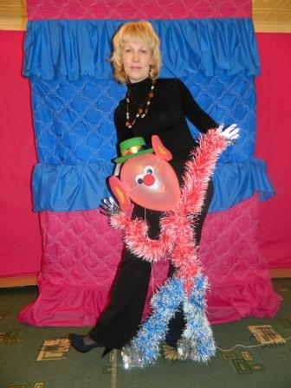

**2014**

**Миронова Татьяна Викторовна, старший воспитатель 1 квафикационная категория**

Детский сад «Берёзка» филиал МБДОУ детского сада №3 «Сказка» города Котовска Тамбовской области.

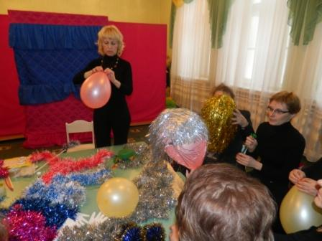

Мастер-класс по рукоделию

## ****Тема мастер-класса:**** Мастер-класс по рукоделию "Кукла-марионетка из мишуры"- клоун Новогоша.

**Автор:** Миронова Татьяна Викторовна, старший воспитатель, воспитатель Детского сада «Берёзка» филиала МБДОУ детского сада №3 «Сказка» города Котовска Тамбовской области.

**Мастер-класс рассчитан** на воспитателей и педагогов ДОУ, педагогов дополнительного образования, детей старшего дошкольного возраста, школьного возраста, студентов, родителей. Может быть полезен для педагогов - психологов, аниматоров. Для широкого круга читателей, интересующихся театром кукол.

**Назначение мастер-класса** – хорошая идея на новый год, день смеха, в день рождения, на выпускном вечере, постановка интересных номеров на утренниках, праздниках, в домашнем мини-театре, загородном лагере, можно использовать как тренинг по сплочению коллектива.

**Цели:** заинтересовать и побудить творческих людей к изготовлению кукол-марионеток, с последующим их использованием в театрализованной деятельности для дошкольников. Повышение профессионального мастерства педагогов в процессе освоения опыта изготовления и управления куклой-марионеткой из мишуры.

**Задачи:** получить эмоциональное удовольствие от работы в коллективе;

создание куклы-марионетки по нетрадиционной технологии; развивать эстетический вкус, фантазию, творческие способности; укрепить эмоционально-позитивные межличностные отношения педагогов.

*Историческая справка:* Марионе́тка (от итал. marionetta) — разновидность управляемой театральной куклы, которую кукловод приводит в движение при помощи нитей или металлического прута. Появление марионетки принято относить к XVI веку.

Слово «марионетка» происходит от средневековых кукол, изображавших Деву Марию и часто называвшихся уменьшительными вариантами имени Мария (фр. Marion, Mariotte, Mariolle); в Венеции, в частности, деревянные механические куклы появлялись в дни ежегодных церковных праздников. В старой литературе встречается утверждение, что название произошло от имени изобретателя, итальянца Мариони.

Кукла, как правило, практически целиком состоит из ткани, но некоторые части делаются и из других материалов. Наиболее часто употребляемый материал — глина. К рукам, ногам, туловищу и голове куклы крепятся верёвки, продеваемые через отверстия так называемого «креста» (вага), посредством наклонений которого кукла делает человеческие движения. Такие куклы могут ходить, бегать, плясать и даже ползать в умелых руках кукловода.

**Мастер-класс по рукоделию**

**"Кукла-марионетка из мишуры"-**

**клоун Новогоша**.

Театр кукол –явление древнее, но не теряющее своей привлекательности и поныне. Чтобы окунуться в его волшебный мир, нужно совсем немного: желание, хорошее настроение и немного свободного времени. Сделать куклу-марионетку под силу даже старшему дошкольнику. И поверьте, ваши старания будут вознаграждены, когда вы увидите неподдельный детский восторг. Ведь ни один ребенок не сможет отказаться от игрушки, которая оживает в его руках.

Куклам передается то настроение, с которым мы их творим. Наш персонаж трогательный и веселый! Представьте себе свою куклу. Улыбнитесь и приступаем.

Расскажу я вам друзья

Есть идея у меня.

Нужно проявить терпенье,

Иметь отличное настроенье.

Надуваем шарик - это голова,

Руки,ноги куклы - это мишура.

Нитки привязали и готов артист.

Выступим на сцене - зритель крикнет:"Бис!"

Создание куклы целительно, как и любой акт творческого самовыражения. Куклы помогают развить природные способности, образное мышление, память, эмоциональную сферу, самосознание и самоконтроль. Они способствуют формированию позитивных установок, эмоциональной и моторной адекватности, коммуникативных навыков.

На этом мастер-классе мы займёмся изготовлением и оживлением куклы-марионетки из мишуры. Я предлагаю отказаться от традиционной ваги (с помощью ваги один кукловод управляет куклой-марионеткой). Моей куклой управляют три человека. Это легко и весело.

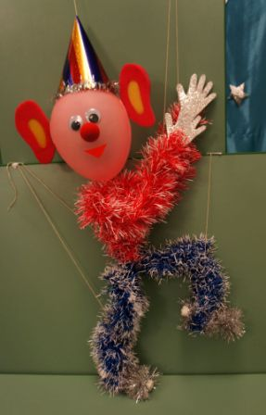

**Для работы нам потребуются следующие материалы и инструменты:**

***Основные:***

* мишура – 1м.20см (можно 1м.)
* 2 шт. мишуры – 2м.
* 2 деревянные палочки (по 17см.)
* 4 крышки, от бутылок газированной воды
* 4 гвоздика (декоративных)
* два вида проволоки (толстая и тонкая) – можно взять только проволоку для бисера
* толстые нитки (капроновые нитки для обуви)
* воздушный шарик
* палочка с насадкой для воздушного шарика
* молоток
* ножницы

***Вспомогательные:***

* глаза (из магазина)
* поролоновый нос (из магазина)
* поролоновые уши (из магазина)
* колпачок (из магазина)
* красная самоклеящаяся бумага 5см.X x 6см.
* шаблон детской руки (19см.)
* фломастер
* фольгированный изолон (новый вид изоляционных материалов) 2шт. = 20см. x 24см. или 1кусок = 40см. x 48см. (можно использовать только 20см. x 24см. ), можно заменить картоном
* двухсторонний скотч
* пассатижи (если проволока тонкая, то пассатижи не пригодятся)

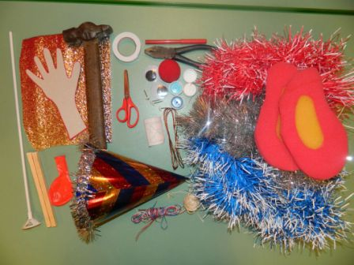

Итак, приступаем!

**Ход работы.**

**Изготовление ног Новогоши.**

**1.** Делаем заглушки. Возьмите две деревянные палочки, декоративные гвозди, 4 крышки от бутылок газированной воды. Сначала с помощью молотка в середину крышек вбейте гвоздики. Затем крышки с гвоздиками аккуратно забейте на концах палочек. Палочки готовы. Если работу выполняют дошкольники, то этот этап делают взрослые.

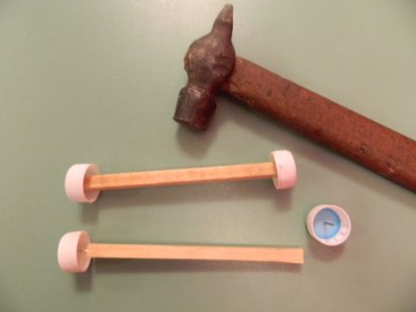

**2.** Берём серебристую мишуру 1м.20см (можно 1м.). Разрезаем пополам. Обматываем мишурой готовые палочки. Крышки держат мишуру, чтобы она не соскакивала. А для прочности берём тонкую проволоку и закрепляем ей мишуру. Я подобрала проволоку под цвет мишуры. Можно использовать проволоку для бисера. Получились блестящие туфельки.

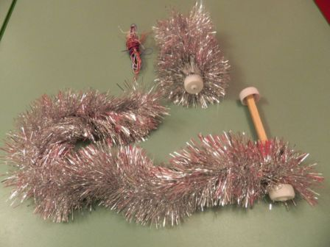

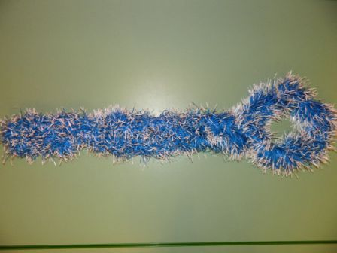**3.** Берём синюю мишуру (2м.) и складываем пополам. Начинаем слегка перекручивать одну часть мишуры вокруг другой. В конце закрепляем мишуру между собой. Брюки готовы.

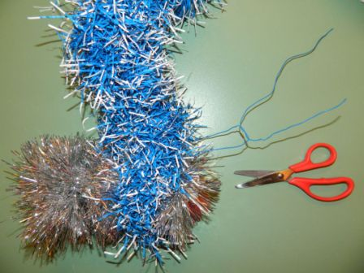 **4.** На концах синей мишуры получились два «отверстия». Вот в эти дырочки вставляем наши заготовки – блестящие ботинки. А что бы ботинки держались, закрепляем их синей проволокой.

Лишнюю проволоку отрезаем ножницами. Для прочности можно использовать всю проволоку. Ноги Новогоши готовы.

**Изготовление туловища Новогоши.**

**1.** Складываем «готовые ноги» (брюки с туфельками) пополам. Берём красную мишуру (2м.) и продеваем посередине ног. Завязываем три узелка – формируем туловище. Обратите внимание на узелки – сильно не затягивайте! Оставшаяся красная мишура – это будущие руки.

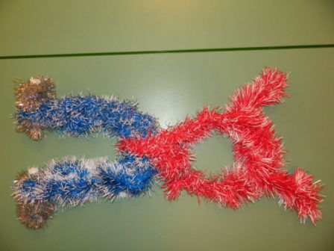

**2.** Берём палочку с насадкой для воздушного шарика и продеваем её между тремя узелками (как при изготовлении коврика из полосок, так и наша палочка движется вверх, вниз, вверх, вниз). Это основа туловища.

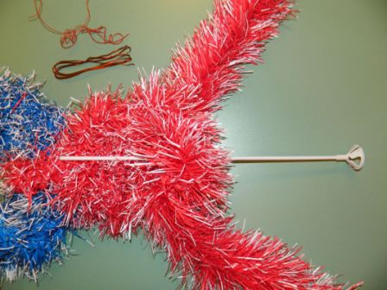

**3.** Закрепляем толстой проволокой туловище в двух местах, чтобы мишура не скользила по гладкой палочке. Сначала вверху. Лишнюю проволоку отрезаем плоскогубцами.

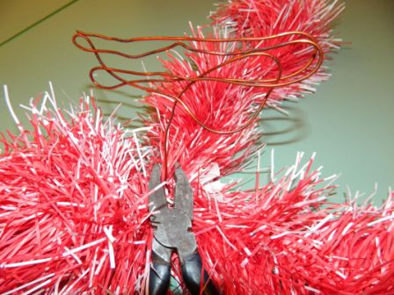

Может получиться, что при работе красная мишура растянулась, поэтому после закрепления верхней части «пиджака» сначала подтяните низ. Главное, чтобы костюмчик сидел! Вам нравится? Значит, закрепляем низ толстой проволокой.

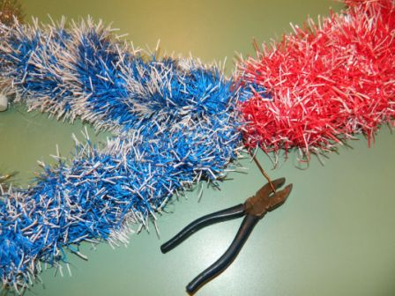

Остаток палочки отрезаем ножницами. Посередине туловище закрепляем тонкой красной проволокой. Если у вас нет толстой проволоки – можно заменить проволокой для бисера. «Туловище – пиджак» готов.

Если эту часть работы выполняют дошкольники, то они используют толстые нитки вместо проволоки. Но лучше, если воспитатель поможет закрепить эту часть всё-таки проволокой.

**Изготовление рук Новогоши.**

1. Для шаблона нам нужно обвести детскую ладошку на картоне и вырезать. (Дети с удовольствием обводят свои руки.) Можно самим нарисовать маленькую ладошку. Или ещё упростить – детская варежка. Шаблон готов. Берём фольгированный изолон, на него переносим наш шаблон и вырезаем ладошки.

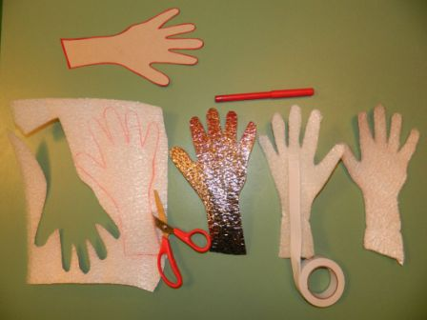

Если у вас позволяет материал, то вырезаем четыре ладошки. На две наклеиваем двухсторонний скотч. Соединяем с помощью скотча ладошки.

**2.** Готовые ладошки закрепляем на рукавах пиджака с помощью красной проволоки.

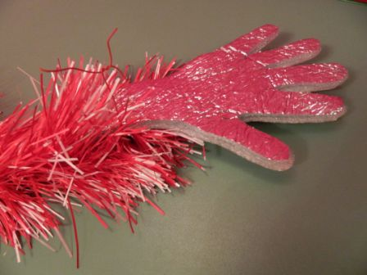

Если у вас нет изолона, его можно заменить толстым картоном. А можно и совсем не делать ладошки, но это уже будет классический вариант.

Вот что у нас получилось.

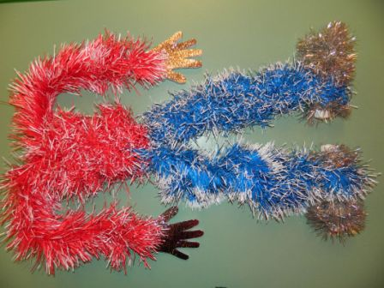

**Изготовление головы Новогоши.**

**1.** Снимаем с палочки (туловища) насадку для воздушного шарика. Надуваем воздушный шарик и закрепляем его на насадке. Надеваем на шарик готовый колпачок с резинкой. Берём готовые детали: глаза, нос, уши и наклеиваем на них двухсторонний скотч. Из красной самоклейки вырезаем рот.

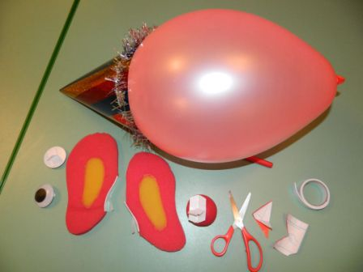

С помощью двухстороннего скотча «рисуем» лицо.

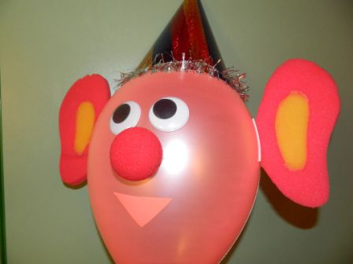

**Соединение деталей.**

Берём готовую голову Новогоши и с помощью насадки закрепляем её на туловище.

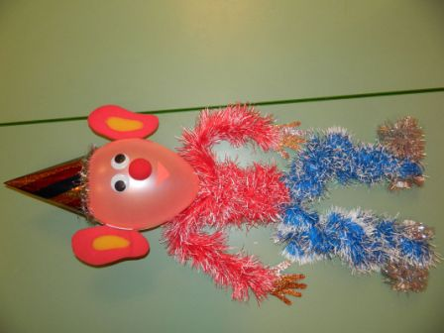

**Чтобы Новогоша двигался.**

Итак, очередь за соединением нитей управления.

Берём капроновою нить для обуви (можно просто толстую) и отрезаем 6 отрезков. Как вы уже догадались – это для рук, ног и туловища. Так как голова у нас получилась тяжёлая, мы нитку закрепляем на палочке (помните, осталась от туловища) и выводим через верх колпачка.

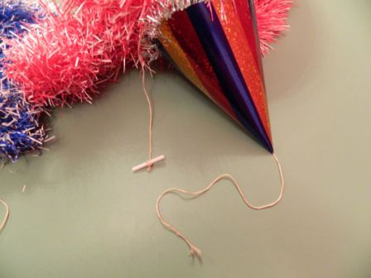

Вторую нить привязываем к низу туловища – пиджака. Находим колени (складываем пополам ноги-брюки) и привязываем к ним третью и четвёртую верёвочки. Ну а пятую и шестую верёвочки привязываем к рукам.

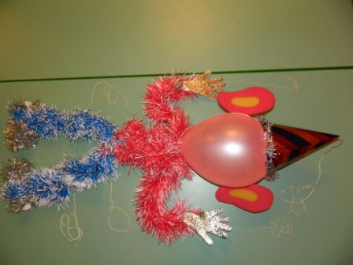

Теперь наш Новогоша готов к выступлению.

Можно начинать представление!

Управлять марионеткой не так-то просто, так что сначала придется немного потренироваться. Пошевелите каждой ниточкой из стороны в сторону, подергайте то за одну, о за другую. Ну, а когда ваша кукла научится быстро бегать, ловко прыгать и весело танцевать под музыку, приглашайте друзей на представление!

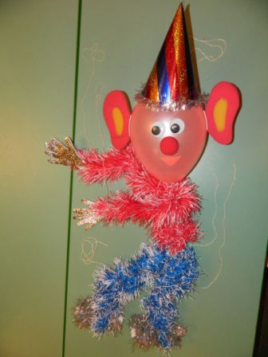

Вот куклы-марионетки, выполненные педагогами.

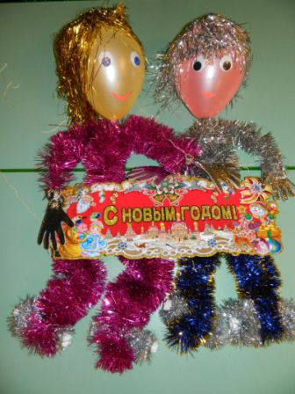

Лучше один раз увидеть, чем сто раз услышать. Поэтому представляю наших кукол в действии.

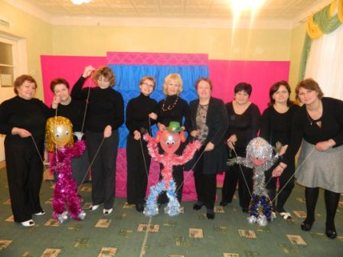

А это наши маленькие артисты. Без перчаток получается гораздо лучше, но это для вас мы старались. Сделайте таких кукол и восторг обеспечен. Лучше даже не Новогошу, а вот таких простеньких. Не перегружайте голову деталями (тяжелее руководить). Можно просто даже готовый шарик с глазками (есть такие шарики в продаже). Мои воспитанники сами нарисовали.

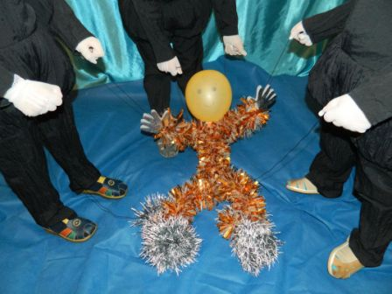

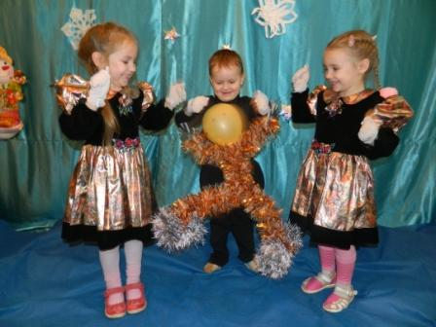

А можно совсем ничего не рисовать и ладошки не делать – в этом тоже есть свой «изюм» (Такая «Группа блестящих» выступала на выпускном вечере у дочери в школе.)

Хочу представить нашу любимую собачку Чапу.

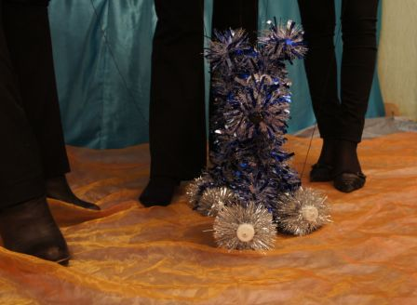

(При желании можно её превратить в лошадку - сейчас год синей лошади). В создании животных шарики стараюсь не использовать.

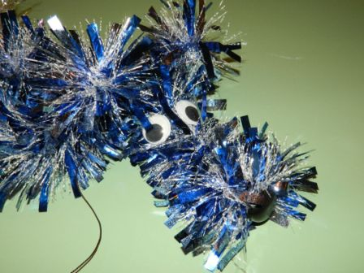

Мою идею можно использовать при изучении космоса и подводного мира. Вот этот осьминог пришёл к детям за помощью (сделать ему две ноги).

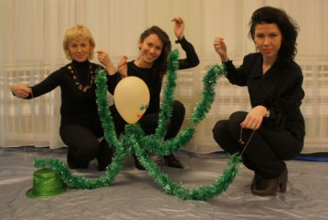

Даже, если мой мастер-класс показался вам сложным, попробуйте сделать с ребёнком осьминога или просто морскую звезду (без шарика). Она поможет Вам, уважаемые педагоги (родители), в общении с вашими детьми. Включите музыку. Вместе с вашим ребёнком научите звезду двигаться. Попробуйте! Не пожалеете!

Спасибо за внимание. Надеюсь, моя идея с куклами-марионетками из мишуры Вам понравится и пригодится! Творческого энтузиазма и отличного настроения!